  Открытие смены.  Конкурс эрудитов  ( тестирование по ПДД). | Изучение дорожной разметки.  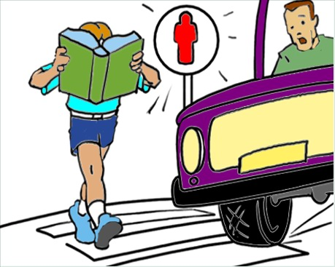  Оборудование детской автоплощадки. | Из истории дорожных знаков.  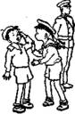  Игра: «Тише едешь – дальше будешь». | Сигналы регулировщика.  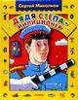  Практическое занятие: «Дядя Стёпа – милиционер». | Урок-сказка в детском саду: «Из истории дорожных знаков».  Тренинговое занятие с психологом: «Действие человека в условиях экстремальной ситуации».
Практическое занятие на базе детского городского центра безопасности дорожного движения.   | Занятие с медицинским работником.  Видеоурок по оказанию ПМП.    Практическое занятие: «Оказание ПМП». | Экскурсия в г. Новосибирск «Автогородок». | Индивидуальные проекты по ПДД.  Компьютерное тестирование участников смены. | Закрытие смены.    Финальная комбинированная игра – эстафета: «Нужно правила движения выполнять без возражения!»
ПЛАН РАБОТЫ «УТВЕРЖДАЮ»
профильной смены «Школа светофорных наук» Директор МОУ – СОШ №2
с 4 июня по 15 июня 2007 г г.Искитима
_______________В.Е.Шелегина
«___»____________2007 г.

